NOME E COGNOME ……………………………………….. DATA …………. CLASSE ………..………...

Storia

Verifica di base

LA CIVILTÀ DELL’INDO

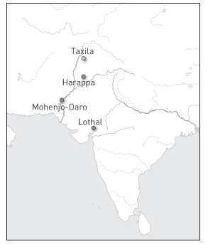
1 Dove fiorì la civiltà dell’Indo? Colora sulla carta in azzurro il fiume Indo e in verde il territorio abitato e coltivato, cioè quello intorno al fiume.

2 Osserva la linea del tempo, poi colora la durata della civiltà dell’Indo.

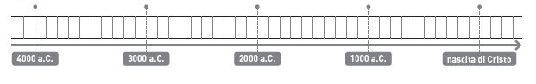

2 Completa le frasi.
• La civiltà dell’Indo ebbe origine lungo le rive del fiume .
• Questa civiltà scomparve .
• L’agricoltura si sviluppò grazie a diversi fattori: .
• I contadini coltivavano
• Il terreno argilloso e l’abbondanza di legname servirono per .
• Altre attività furono .

OBIETTIVI: Leggere una carta storico-geografica. • Leggere la linea del tempo. • Conoscere gli aspetti essenziali della civiltà dell’Indo.

NOME E COGNOME ……………………………………….. DATA …………. CLASSE ………..………...

Storia

Verifica di recupero

LA CIVILTÀ DELL’INDO

- Collega ogni immagine alla descrizione corrispondente.

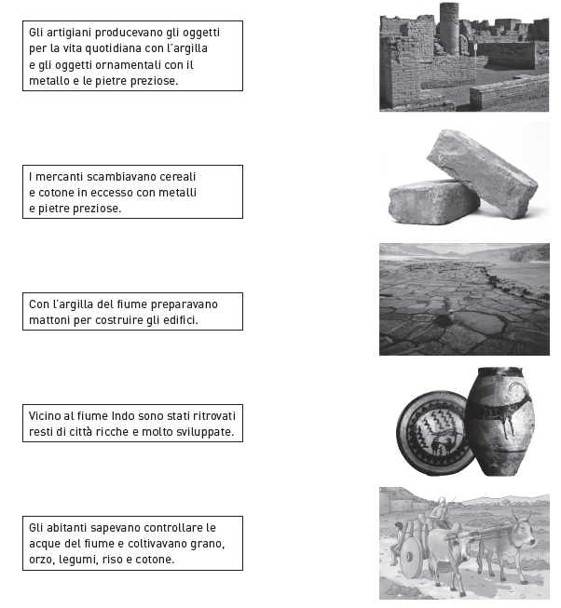

OBIETTIVI: Conoscere gli aspetti essenziali della civiltà dell’Indo. • Mettere in relazione testo e immagini.

NOME E COGNOME ……………………………………….. DATA …………. CLASSE ………..………...

Storia Verifica di potenziamento

UNA BARZELLETTA DELLA VALLE DELL’INDO

Nelle antiche città ritrovate nella valle dell’Indo tutto era costruito con mattoni di argilla cotta. Tra gli archeologi impegnati negli scavi circolava una barzelletta.
Un ragazzino dell’antica Harappa entra in casa e dice: “Mamma, ho fame; dammi un po’ di pane!” La mamma risponde: “Oggi non si mangia: ho il forno pieno di mattoni in cottura…”.
Forse nella battuta c’è un pizzico di verità. Queste genti hanno davvero patito la fame “per colpa” dei mattoni.
Soprattutto a Harappa si ha l’impressione di trovarsi di fronte a una città industriale dove bisognava produrre in particolare mattoni e oggetti di ceramica.
In passato nella valle dell’Indo c’erano fitti boschi. Bruciando quegli alberi gli uomini hanno cotto innumerevoli mattoni. Abbattendo quei tronchi gli uomini hanno potuto venderne con profitto il legno pregiato ad altri popoli. Bruciando i boschi sono state ampliate le zone coltivabili.
Il disboscamento ha avuto notevoli conseguenze: le piene del fiume si sono fatte più frequenti. Per prevenire i disastri occorrevano nuove opere di protezione, dunque nuovi mattoni, nuovi alberi abbattuti… fino all’impoverimento dell’ambiente.
Furono queste le cause dell’abbandono di quelle terre? È un’ipotesi. Quello che si sa con certezza è che la “nuova” civiltà indiana si sviluppò nella piana del fiume Gange e dei suoi affluenti… ma questa è un’altra storia di un’altra civiltà.
adatt. da G. Panini, Il grande libro delle civiltà antiche, Mondadori

1 Per ogni coppia di affermazioni indica con una X quella corretta.
❏ Nelle città della valle dell’Indo, come Harappa, c’erano molte costruzioni in mattoni.
❏ Le città della valle dell’Indo avevano molti spazi verdi e pochi edifici.
❏ Nella valle dell’Indo non c’erano zone boscose.
❏ In passato nella valle dell’Indo c’erano fitti boschi che sono stati bruciati.
❏ Il disboscamento non ha avuto conseguenze sull’ambiente.
❏ A causa del disboscamento è probabile che ci siano state frequenti inondazioni.
❏ L’ipotesi del testo è che le città dell’Indo siano state abbandonate perché l’ambiente si era impoverito.
❏ È sicuro che le città della valle dell’Indo sono state abbandonate perché l’ambiente non era più favorevole.

OBIETTIVI: Ricavare informazioni da un testo informativo.

